|
|
|
|
|
|
|
|
|
密
|
|
|
|
|
|
|
|
|
封
|
|
|
|
|
|
|
|
|
线
|
|
|
|
|
|
|
|
|
|
河北师范大学考试命题专用纸
代号 B

学院 软件学院

专业 软件工程

年级 2009级

学号

姓名

备注:
①试卷首页必须用统一的考试命题专用纸,第二页以后用专用纸续页。
②试卷必须打印成卷字迹要工整、清楚。
③各题留出答案空白。
④试卷打印后应认真校对，避免卷面错误。
得 分 | 阅卷人 | 一、填空题（共22分，每空2分）
1．若一个栈的输入序列是1、2、3、… …、n，输出序列的第一个元素是n，则第i个输出元素是 。
2．下面算法的时间复杂度为 ，空间复杂度为 ；
其功能为 。
void BFST (ALGraph G, Status (*Visit)(int v)) {//以邻接表存储图G
SqQueue Q; //顺序队列Q
QElemType u;

for(int v=0; v < G.vexnum; ++v) visited[v]=FALSE;
InitQueue(Q); //初始化Q ，置空辅助队列
for(v=0; v<G.vexnum; ++v)
if(!visited[v]) {
visited[v]=TRUE;
EnQueue(Q, v);
Visit(v);
while(QueueEmpty(Q)) {
DeQueue(Q, u); //队首元素出队，并置为u
for(w = FirstAdjVex(G, u); w; w = NextAdjVex(G, u, w))
if(! visited[w]) {
visited[w]=TRUE;
Visit(w);
EnQueue(Q, w);
} //if
} //while
} //if
} //BFST

3．在采用顺序存储结构有n个元素的线性表中：插入一个元素，需要平均移动
个元素；逻辑上相邻的元素的物理位置 紧邻。单向链表中逻辑上相邻的元素的物理位置 紧邻。
4．在单向链表中设置头附加结点的作用 。
5．一般树可转化为二叉树进行处理，但也可对树直接进行处理，这时其存储方式可以
为 、 。
6．对序列(49,38,65,97,76,27,13,50)采用快速排序法进行排序，以序列的第一个元素为基准元素得到的划分结果是___________ _______。

得 分 | 阅卷人 | 二、单项选择题（共28分，每个2分）
1．在有n个叶子结点的哈夫曼树中，其总结点的个数是 。
A．不确定 B．2*n+1 C．2*n D．2*n-1
2．已知P结点是某双向链表的中间结点，试从下列提供的答案中选择合适的语句序列。
① 在P结点后插入S结点的语句序列是 。
② 在P结点前插入S结点的语句序列是 。
③ 删除P结点的直接前驱结点的语句序列是 。
④ 删除P结点的语句序列是 。
A．p->right=p->right->right B．p->left=p-> left -> left
C．p->right=s D．p->left=s E．s->right=p
F．s->left=p G．s->right=p->right H．s->left=p-> left
I．p->left->right=p-> right J．p->left->right=p
K．p->right->left =p L．p->right->left =s
M．p-> left->right=s N．p->right->left = p ->left
O．Q=P->right P．Q=P->left
Q．delete P R．delete Q
3．一棵二叉树的先序遍历序列是ABCDEFG，中序遍历序列是CBEFDGA，则该二叉树的后序遍历序列是 。
A．CFEGDBA B．GFEDCBA C．ACBEFGD D．CBDEFGA
4.含n个关键字的二叉排序树的平均查找长度主要取决于 。
A.关键字的个数 B.树的形态 C.关键字的取值范围 D.关键字的数据类型
5．堆的形状是一棵_______。
A.二叉排序树 B.满二叉树
C.完全二叉树 D.平衡二叉树
6．将一棵有100个结点的完全二叉树从上到下，从左到右依次对结点进行编号，根结点的编号为1，则编号为49的结点的左孩子的编号为__ ____。
A.98 B.99 C.50 D.48

共 4 页，第 1 页
共 4 页，第 2 页

2010 — 2011 学年第 一 学期《 数据结构 》课期中考试试题
一 | 二 | 三 | 四 | 五 | 六 | 七 | 八 | 九 | 十 | 总分

河北师范大学考试命题专用纸

试卷代号 B卷 学院 软件学院 专业 软件工程 年级 2009级 姓名 学号
|
7．设有字符序列{Q、H、C、Y、P、A、M、S、R、D、F、X}，一趟排序的结果为{F、H、C、D、P、A、M、Q、R、S、Y、X}，则是下列哪个排序算法。___ __
A．起泡排序 B．初始步长为4的shell的排序
C．二路归并排序 D．以第一个元素为分界元素的快速排序
8. 树型结构最适合用来描述 。
A.有序的数据元素 B.无序的数据元素
C.数据元素之间的具有层次关系的数据 D.数据元素之间没有关系的数据
9．若频繁地对线性表进行插入和删除操作，该线性表应该采用__ ___存储结构。
A.散列 B.顺序 C.链式 D.索引
10．顺序查找法适合于存储结构为 的线性表。
A.散列存储 B.顺序存储或链接存储 C.压缩存储 D.索引存储
11．在无向图G的邻接矩阵A中，若A[j][i]等于10，则A[i][j] 。
A.小于10 B.等于10 C.大于10 D.不确定

得 分 | 阅卷人 | 三、应用题（共50分）
请将答案写在本大题后面的空白页上，请注明题号。
1．（4分）简述算法下面AA的功能
void BB(Lnode *s, Lnode *q) { //设LNode为单向链表的结点数据类型
LNode * p;

p=s;
While (p->next!=q) p=p->next;
p->next=s;
}

void AA(Lnode *pa, Lnode *pb) {
//pa和pb单向循环链表中的两个结点

BB(pa, pb);
BB(pb, pa);
}
2．设计算法，将输入的以-1结束的一串整数建立一不带表头附加结点的单向链表。（7分）
3．请写出循环队列（队列的顺序存储）的数据类型定义和实现算法。（10分）
4．写出用三元组表存储稀疏矩阵的数据类型定义，并写出如下稀疏阵对应的三元组表（以行序为主序）。（6分）
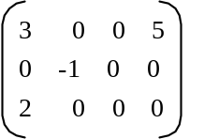

5．写出利用Dijkstra算法求下图中顶点1到其他各顶点间的最短路径的过程。写出必要的步骤。（7分）
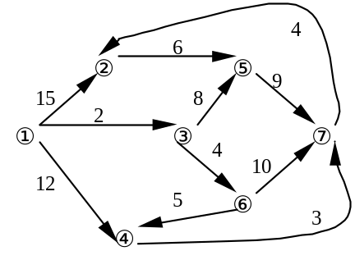
6．对于关键字序列（49，38，65，97，76，13，27，49），写出2—路归并排序每趟排序的执行结果。（6分）
7．（10分）如下二叉树，
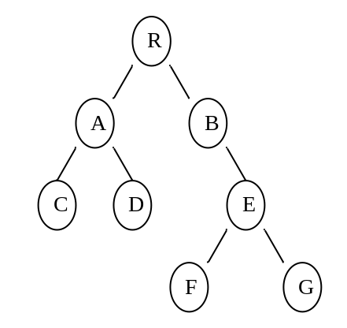
1）设计两种二叉树的存储结构，并画出该二叉树对于这两种存储结构的存储形式。
2）写出该二叉树的先根、中根、后根遍历次序。

|
|
|
|
|
|
|
密
|
|
|
|
|
|
|
|
|
封
|
|
|
|
|
|
|
|
|
线 线
|
|
|
|
|
|
|
|
| |
共 4 页，第 3 页
共 4 页，第 4 页

